Konspekt lekcji

Blok tematyczny : Jak zwykle spędzasz wakacje?

Temat lekcji: Jeździsz pociągiem czy samolotem ?

1.Wiek i poziom kompetencji językowych uczniów dla których przygotowany jest konspekt.
Wiek – od 12 do 13 lat.
Poziom kompetencji językowych : A 1
Podręcznik : „Język polski bez granic klasa VI”.

2.Materiał gramatyczny i leksykalny.
Odmiana czasowników ruchu (np.: jeździć, chodzić, pływać, latać).
3.Cele lekcji ,umiejętności i sprawności.

Cel główny : Używanie czasowników ruchu w różnych formach.

Cele poboczne : Kształcenie umiejętności posługiwania się zwrotami związanymi z podróżowaniem podczas wakacji .
Sprawności ( mówienie , czytanie i pisanie ) :Wyrabianie sprawności mówienia i pisania. Ćwiczenia w tworzeniu zdań z nowymi wyrażeniami. Zapisywanie przykładów zwrotów w zeszycie. Utrwalenie form czasowników ruchu .

Metody i techniki stosowane dla osiągnięcia celu lekcji :
-pogadanka,
-elementy wykładu,
-ćwiczenia gramatyczne,
-ćwiczenia leksykalne,
-pokaz tablic ilustrowanych,
- praca z podręcznikiem.

Pomoce :przybory szkolne , podręcznik do nauki języka polskiego pt. „ Język polski bez granic kl. VI”.

Zapis w dzienniku : Używanie czasowników ruchu w różnych formach.

Przebieg :

1.Powitanie wprowadzające w temat :Dzień dobry wszystkim ,porozmawiamy dzisiaj na temat wakacji .
2. Zapisanie daty i tematu zajęć .
Temat : Czasowniki ruchu w odpowiedniej formie.
Prowadzący prosi ,żeby skorzystać z ćwiczenia w celu przypomnienia sobie leksyki związanej z wakacjami. Wąż literowy -strona 14 ćwiczenie 6a.
Do określonych czasowników dobierz wyrazy :
jeździć – samochodem, autobusem, pociągiem
latać-samolotem,
pływać- statkiem
chodzić- pieszo

3.Nauczyciel zadaje pytania związane z podróżowaniem podczas wakacji.
Uczniowie mają odpowiedzieć na pytanie , czym zwykle podróżują w wakacje ?
Odpowiedz : Najczęściej podróżuję samochodem.
Jeżdżę pociągiem.
Latam samolotem.
Podczas wakacji często spaceruję . Lubię chodzić na długie spacery.
4. Prowadzący prosi o uzupełnienie tabeli i udzielenie odpowiedzi na postawione pytania.
 | Piotrek | Franek | Weronika
Kim jesteś? | studentem | uczniem | uczennicą
Dokąd zwykle jeździ ? | za granicę | nad jeziora | nad Morze Czarne
Czym podróżuje ? | jeździ pociągiem | pływa statkiem | lata samolotem
Gdzie śpi ? | w tanich hotelach | u babci | pod namiotem
Z kim spędza wakacje ? | z kolegami | z rodziną | z mamą
Co lubi robić w wakacje ? | Lubi :  -zwiedzać inne kraje | Lubi:  -spacerować po lesie | Lubi:  -opalać się nad morzem.

5. Po uzupełnieniu tabeli uczniowie udzielają odpowiedzi na postawione pytania.
Nauczyciel proponuje uczniom quiz polegający na tym ,że uczniowie piszą na kartkach, gdzie i jak zwykle spędzają wakacje.
Następnie kartki zostają wymieszane i po kolei losują je uczniowie i odczytują ,zgadując , kto jest autorem danej karteczki.
6.Zajęcia mogą się skończyć zabawą ilustracyjną.
Odpowiedz na pytania :

Jak myślisz, kim oni są?
Jak spędzają wakacje?
Dokąd jeżdżą?
Co lubią robić?
Czym podróżują?

Ilustracje:

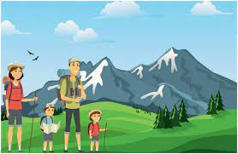

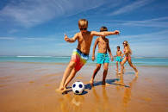

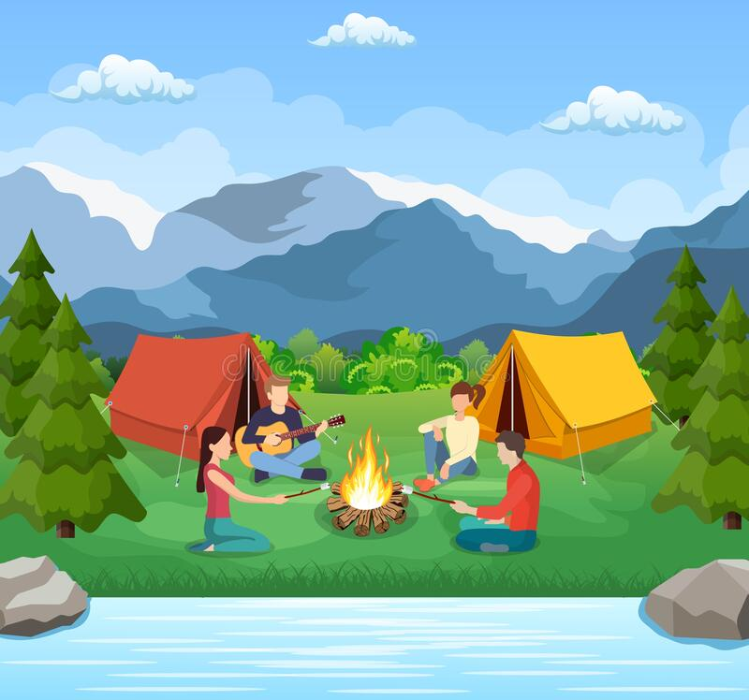



Proponowane odpowiedzi :
- Rodzina spędzająca wakacje w górach.
- Młodzież grająca w piłkę na plaży.
- Grupa studentów przebywająca na obozie wędrownym. Siedzą przy ognisku.
- Młody człowiek odpoczywający na basenie.
- Chłopcy odpoczywają czynnie grając w piłkę.

